Vorname Name  
Straße Hausnummer

44287 Dortmund

10.03.2024

EINLADUNG

Sehr geehrte….

[dein Text]

Ich habe mal ein Logo erstellt, dass du in die Einladung gern einbauen darfst:

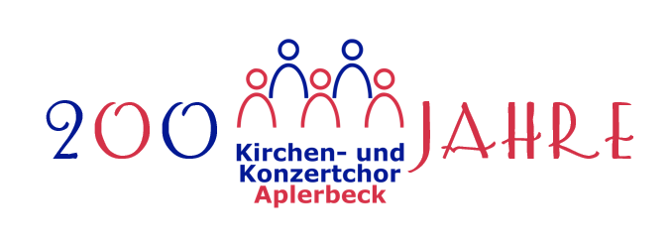

**15. Juni 2024 ab 18:30 Uhr   
in der Großen Kirche Aplerbeck, Märtmannstraße 13.**

Mit freundlichnm Grüßen

Norbert Staschik, Kantor